B6v1.0点对点安装注意事项
适用型号：腾达室外无线基站B6
选点注意事项：
- 海拔高度差：
即点对点之间是否存在海拔高度差，如果有高度差，则尽量将较低的点位天线架设与高点位高度一致，海拔高度可通过在线地图或者手机指南针大致测算。

- 菲涅尔区：
从发射机到接收机传播路径上，有直射波和反射波，在直射波下面的椭圆形区叫做菲涅尔区。其厚度会因信号通路长度和信号频率的不同而有变化。

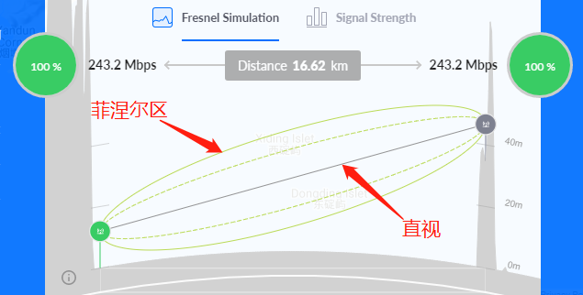

当坚硬物体突入菲涅耳区内的信号通道时，锐边衍射就会使部分信号偏转，致使其到达接收天线的时间略微晚于直接信号。由于这些偏转的信号与直接信号有相位差，所以它们会降低其功率或者将其完全抵消。如果树木或其他“软”物体突入菲涅耳区，它们就会削弱通过的信号(降低其强度)。
因此在安装部署的时候，不仅只考虑直射范围，还需要尽量避免在可视范围内较高的障碍物，如山峰或者树木等。
大致的菲涅尔半径可通过下面的网站进行测算: http://www.qxwlan.com/calc1/

- 方向调整：
通过在线地图，找准设备安装大致朝向与地点

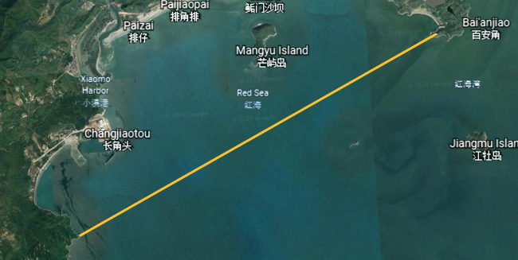

安装步骤：
- 通过菲涅尔区半径的计算，确定天线的安装的最低海拔高度

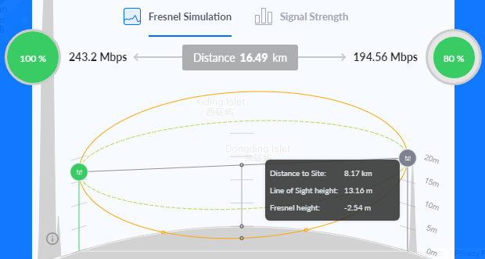

- 通过Google 3D地图首先确定适合的安装地点(海拔高度满足菲涅尔区半径，无障碍物)以及天线安装大致朝向
天线的安装高度(参照物：水平面或者海拔)为：传输线路上最高的障碍物高度+菲涅尔半径。

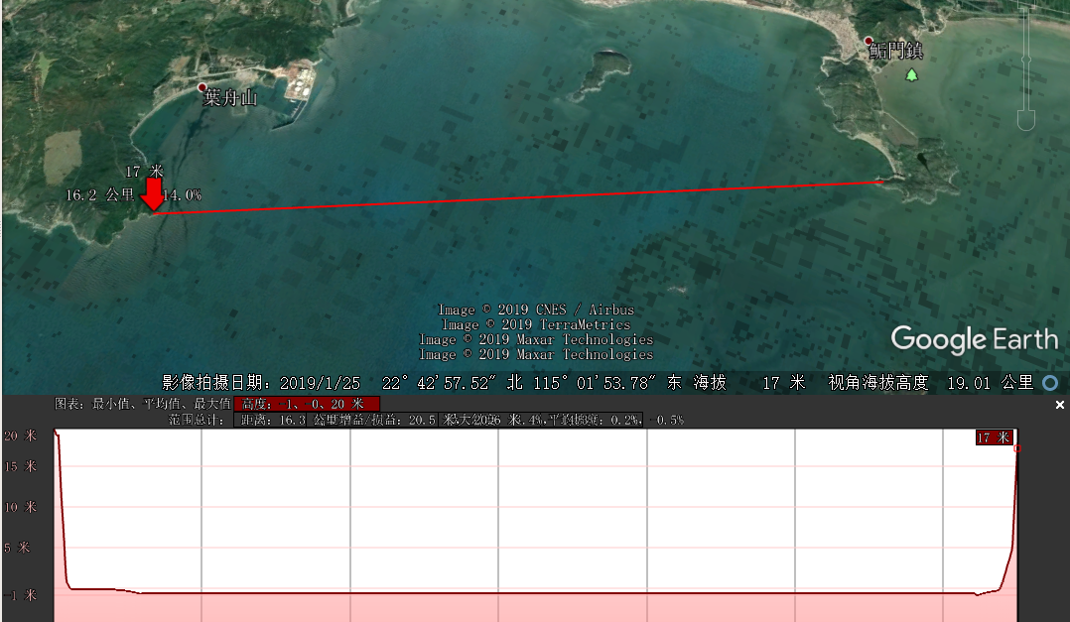

- 将设备配对好以后再安装到对应的点，实际安装过程中可通过手机指南针找准天线的大致朝向，然后根据设置界面中的信号强度，微调角度至最强即可。

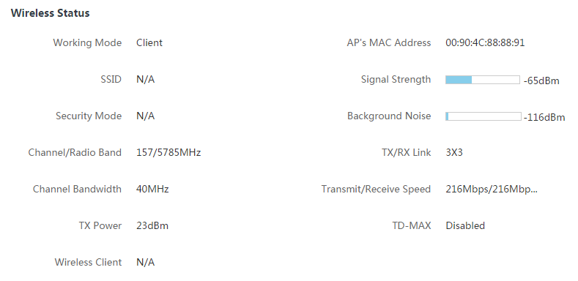

附：
天线规格选用：
型号 | 角度 | 增益 | 传输距离(km)
ANT12-5G360 | 水平360°  垂直7° | 12dBi | 1
ANT16-5G120 | 水平120°  垂直7° | 16dBi | 3
ANT19-5G120 | 水平120°  垂直4° | 19dBi | 5
ANT30-5G | 水平6°  垂直5° | 30dBi | 20

